Професія — 7241 Електромонтер з ремонту і обслуговування електроустаткування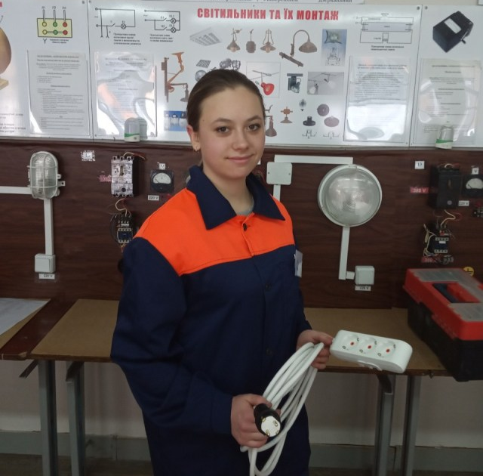
Кваліфікація — 3-й розряд
Кваліфікаційні вимоги
Повинен знати: електроматеріалознавство; технічне креслення; електротехніку з елементами промислової електроніки; відомості про постійний і змінний струми в обсязі виконуваної роботи; принцип дії та будову обслуговуваних електродвигунів, генераторів, апаратури розподільних пристроїв, електромережі та електроприладів, масляних вимикачів, запобіжників, контакторів, акумуляторів, контролерів, випрямлячів та іншої електроапаратури і електроприладів; конструкцію та призначення пускових і регулювальних пристроїв; прийоми і способи заміни, зрощування та паяння проводу високої напруги; безпечні прийоми роботи, послідовність розбирання, ремонту і монтажу електроустаткування, позначення виводів обмоток електричних машин; припої і флюси; провідникові електроізоляційні матеріали, їх основні характеристики і класифікації; будову і призначення простого та середньої складності контрольно- вимірювального інструменту та пристроїв; способи замірювання електричних величин; прийоми виявлення і усунення несправностей у електромережах; правила прокладання кабелів у приміщеннях, під землею, на підвісних тросах; правила безпеки праці (в обсязі III кваліфікаційної групи).
Повинен вміти: виконувати нескладні роботи на відомчих електростанціях, трансформаторних електропідстанціях, з повним їх вимиканням від напруги оперативних перемикань у електромережі, ревізією трансформаторів, вимикачів, роз’єднувачів і приводів до них, без розбирання конструктивних елементів. Регулювати навантаження електроустаткування, встановленого на обслуговуваній дільниці. Ремонтувати, заряджати і встановлювати вибухобезпечну арматуру. Обробляти, зрощувати, ізолювати і паяти проводи напругою понад 1000 В. Обслуговувати і ремонтувати сонячні і вітрові енергоустановки потужністю понад 50 кВт. Брати участь у ремонті, оглядах і технічному обслуговуванні електроустаткування з виконанням робіт з розбирання, складання, налагодження і обслуговування електричних приладів, електромагнітних, магнітоелектричних і електродинамічних систем. Ремонтувати трансформатори, перемикачі, реостати, пости управління, магнітні пускачі, контактори та іншу нескладну апаратуру. Виконувати окремі складні ремонтні роботи під керівництвом електромонтерів більш високої кваліфікації. Виконувати такелажні операції із застосуванням кранів та інших вантажопідйомних машин. Брати участь у прокладанні трас і проводки. Заряджати акумуляторні батареї. Фарбувати зовнішні частини приладів і устаткування. Реконструювати електроустаткування. Обробляти за кресленням ізоляційні матеріали: текстоліт, гетинакс тощо. Перевіряти маркування простих монтажних і принципових схем. Виявляти та усувати відмовлення, несправності і пошкодження у роботі електроустаткування з простими схемами вмикання.
Загальнопрофесійні вимоги
Поряд з роботами, що внесені до складу відповідного розділу кваліфікаційної характеристики професії, робітники повинні:
- раціонально і ефективно організовувати працю на робочому місці;
- дотримуватися норм технологічного процесу;
- не допускати браку у роботі;
- знати і виконувати вимоги нормативних актів з охорону праці і навколишнього середовища, дотримуватись норм, методів і прийомів безпечного ведення робіт;
- використовувати, в разі необхідності, засоби попередження і усунення природних і непередбачених виробничих негативних явищ (пожежі, аварії, повені тощо);
- мати професійну підготовку у обсязі, достатньому для безпечного усування несправностей та відмов, що виникають у процесі роботи, а також для участі у їх ремонті;
- знати та вміти застосовувати інформаційні технології.
Вимоги до освітиього-кваліфікаційного рівня осіб, які навчатимуться у системі професійно-технічної освіти
Попередній освітньо-кваліфікаційний рівень – «Електромонтер з ремонту і обслуговування електроустаткування» 2-ого розряду:
– за умови первинної професійної підготовки (освіти) в професійно-технічних навчальних закладах 1-ІІ-ПІ атестаційних рівнів без вимог до стажу роботи;
– за умови підвищення кваліфікації стаж роботи за професією 2-го розряду не менше одного року.
Сфера професійного використання випускника
Професії для всіх видів економічної діяльності. Технічне обслуговування і ремонт електрообладнання промислових підприємств, сільськогосподарського виробництва і електропобутових приладів.
Специфічні вимоги
Вік: по закінченню навчання не менше 18 років.
Стать: чоловіча, жіноча.
Медичні обмеження.

